Objektumorientált szoftverfejlesztés

**Értékelés:**

elégtelen (1)

elégséges (2)

közepes (3)

jó (4)

jeles (5)

Vizsgalap

Tétel sorszáma: 19

# Vizsgázó

Neve: Szöveg beírásához kattintson vagy koppintson ide.

Neptun kódja: Szöveg beírásához kattintson vagy koppintson ide.

Vizsga dátuma: Szöveg beírásához kattintson vagy koppintson ide.

# Kérdés

**Az aktivitás diagramok elemei.**

## Válasz

Az aktivitás diagram az UML modellezésben használt viselkedésdiagramok egyike. A rendszeren belüli tevékenységek folyamatát jeleníti meg.

Elemei: kezdő- és végállapot (jelölése kör), tevékenységek (jelölése lekerekített sarkú téglalap), átmenetek (jelölése nyíl), döntési pont (jelölése rombusz).

Kezdő állapot a kiindulópont, ahonnan a folyamatot modellezni szeretnénk. A végállapot pedig a folyamat vége. Ezen állapotok pontos feltérképezése az elemzés során történik.

A tevékenység valamilyen végrehajtandó művelet vagy műveletsorozat. Bonyolultsága eltérő lehet. (egy tevékenységet akár egy másik aktivitás diagrammal is ábrázolhatunk)

Az egymás után végrehajtandó, egymástól függő tevékenységeket nyíllal kötjük össze. Ha A tevékenységből nyíl mutat a B tevékenységre, akkor értelemszrűen B tevékenység az A befejezése után kezdődhet.

A döntési pont alternatív végrehajtási utak megjelenítésében hasznosak. A döntési pontba vezető nyíl (döntést megelőző tevékenységtől) abból legalább két alternatívával kell, hogy továbbmenjen. A döntési pontból kiinduló nyilak mellett szögletes zárójelben meg kell adni azt a feltételt, amelynek teljesülése esetén az adott irányban folytatódik a végrehajtás.

Értékelés:

Ez rendben, de egy-két további lényeges elemet még említhetett volna, pl. párhuzamos folyamatok, adattárak, üzenetek megjelenítésének eszközei.

# Feladat

**Bejelentkező komponens - interfészek**

Egy webes alkalmazásban a bejelentkezéshez (Login) újrafelhasználható komponenst szeretnénk készíteni. Ehhez szabványokat kell definiálnunk. A bejelentkezés feladatban a kliens oldal (böngésző) és a szerver oldal (egy Login és egy Fiók) komponens vesz részt.

A bejelentkező felületen a felhasználó kérhet beléptetést (megadva adatait), regisztrációt vagy ideiglenes jelszót.

Komponens diagramon rajzolja fel a Böngésző - Login - Fiók komponenseket és adja meg, hogy az egyes komponensek milyen interfészeket kell, hogy nújtsanak a többiek felé, illetve milyen interfészeket várnak el a többiektől.

## Megoldás

Szöveg beírásához kattintson vagy koppintson ide.

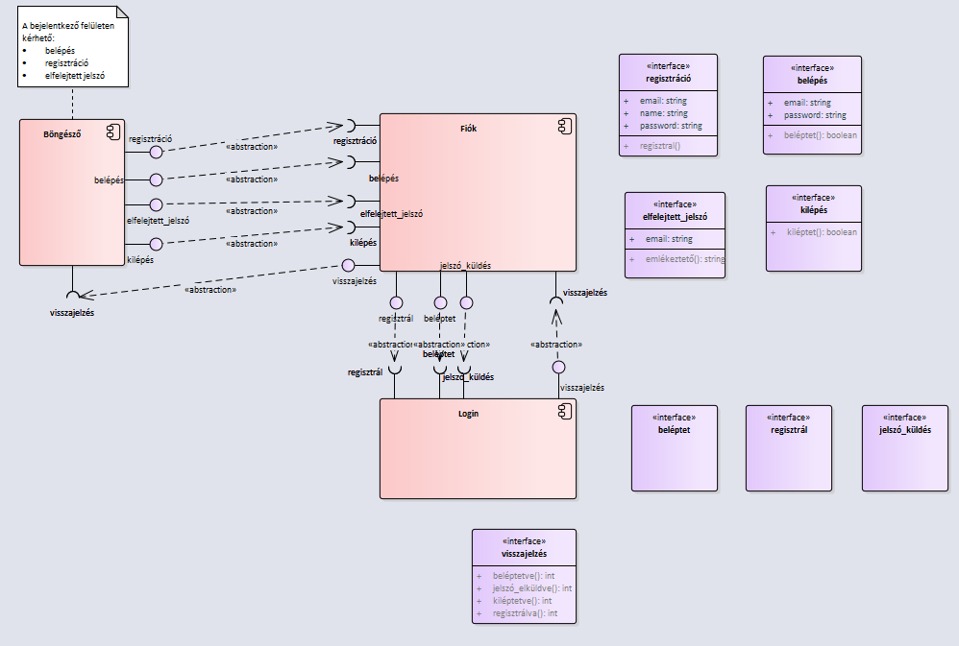

Értékelés:

Az elemeket megfelelően ismerte fel, az interfész-igényeket is. Viszont a kliens oldalnak nem a felhasználói fiókkal, hanem a login komponenssel kell kommunikálnia a bejelentkezés, regisztráció, stb. kapcsán – és majd a login konzultál a fiókkal és közvetít a kliens felé, ha kell (pl. hiba esetén). Más szavakkal: a login komponens nem függhet a fióktól, hanem a teljes rendszer egy önálló, „első lépcsős” felülete – máskülönben erősen meghatározná a fiók aktuális kiépítettsége, funkcionalitása.